**MODUL 5**

**PRAKTIKUM PEMROGRAMAN WEB CLIENT**



**Disusun oleh :**

**FX. Henry Nugroho, S.T., M.Cs.**

**SEKOLAH TINGGI MANAJEMEN INFORMATIKA DAN KOMPUTER**

**AKAKOM**

**YOGYAKARTA**

**2019**

# MODUL 5 FORM

|  |  |
| --- | --- |
|  | CAPAIAN PEMBELAJARAN |
| 1. Menuliskan script kontainer form beserta atributnya 2. Menuliskan element input teks dan submit 3. Menyiapkan server web 4. Menguji input form dengan mengirim data ke server dan menampilkan data dari server 5. Menjelaskan perbedaan metode POST dan GET | |

|  |  |
| --- | --- |
|  | KEBUTUHAN ALAT/BAHAN/SOFTWARE |
| 1. Editor notepad / notepad++ 2. Browser 3. local server | |
|  | DASAR TEORI |

Form atau formulir adalah media untuk menerima input dari user, contohnya saat proses login untuk memasukkan user name dan password. Data-data yang diinputkan melalui form akan dikirim ke server, bianya diikuti dengan proses penyimpanan di *database.* Contoh saat mendaftar di email.

Tag yang digunakan adalah <form> , terdapat beberapa atribut yang sering dipakai terkait dengan proses pengiriman data ke server, yaitu:

* Action : mengatur URL kemana data akan dikirim.
* method : cara protokol http mengirim data, terdapat 2 cara yaitu POST dan GET.
* target :menentukan lokasi yang digunakan untuk menampilkan respon dari data yang telah diterima server setelah proses submit. Pilihan target yaitu : _blank , _self, _parent, _top

Perbedaan pengiriman data dengan method POST atau GET dapat dilihat pada URL website. Jika menggunakan method GET maka data yang dikirim akan terlihat sedangkan dengan method POST datanya tidak akan terlihat.

|  |  |
| --- | --- |
|  | PRAKTIK |

**Praktik 1 : Membuat file CSS**

1. Aktifkan dulu server lokal. Bisa menggunakan XAMPP, SQLYog.
2. Semua File harus disimpan diserver.
3. Ketikkan program berikut dan simpan dengan nama style.css

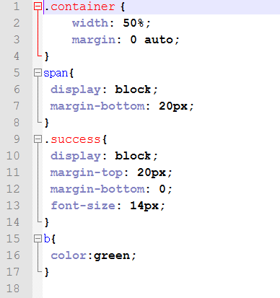

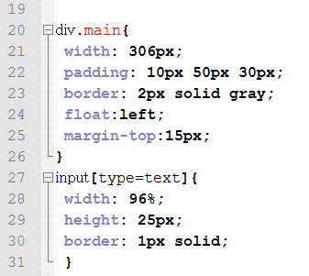

1. Ketikkan program berikut dan simpan dengan nama proses.php

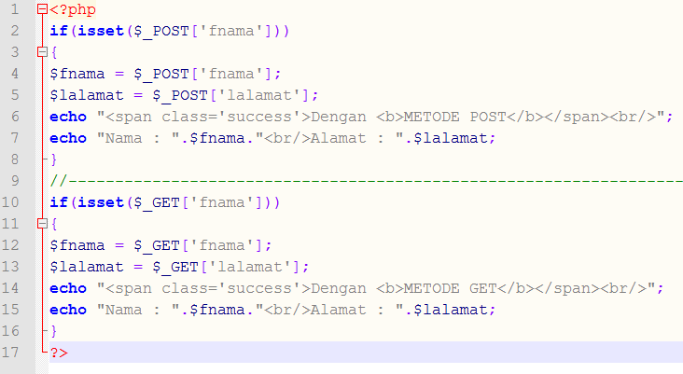

1. Ketikkan program berikut dan simpan dengan index.php . Form menggunakan method GET.

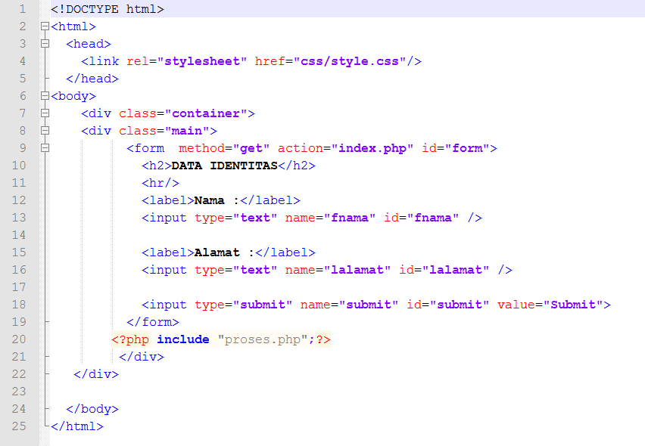

1. Jalankan program dan amati bagian URL browser , pada bagian tulisan “fname” dan “lalamat”.
2. Modifikasi file index.php pada baris no.9. Isikan method dengan POST. amati kembali bagian URL.

|  |  |
| --- | --- |
|  | **LATIHAN** |

1. Modifikasi file index.php , tambahkan isian untuk input no hp dan tanggal lahir.

|  |  |
| --- | --- |
| **tugas.png** | **TUGAS** |

1. Simpan data input dari form ke database.

|  |  |
| --- | --- |
|  | **REFERENSI** |

1. https://www.w3schools.com/css/